ФЕДЕРАЛЬНОЕ АГЕНТСТВО ЖЕЛЕЗНОДОРОЖНОГО ТРАНСПОРТА
Федеральное государственное бюджетное образовательное учреждение высшего образования
«Петербургский государственный университет путей сообщения
Императора Александра I»
(ФГБОУ ВО ПГУПС)

Кафедра «Информатика и информационная безопасность»

РАБОЧАЯ ПРОГРАММА
дисциплины
«ТЕХНОЛОГИИ И СРЕДСТВА ПРИКЛАДНОГО ПРОГРАММИРОВАНИЯ» (Б1.В.ДВ.5.1)
для специальности
10.05.03 «Информационная безопасность автоматизированных систем»
по специализации
«Информационная безопасность автоматизированных систем на транспорте»

Форма обучения – очная

Санкт-Петербург
2019

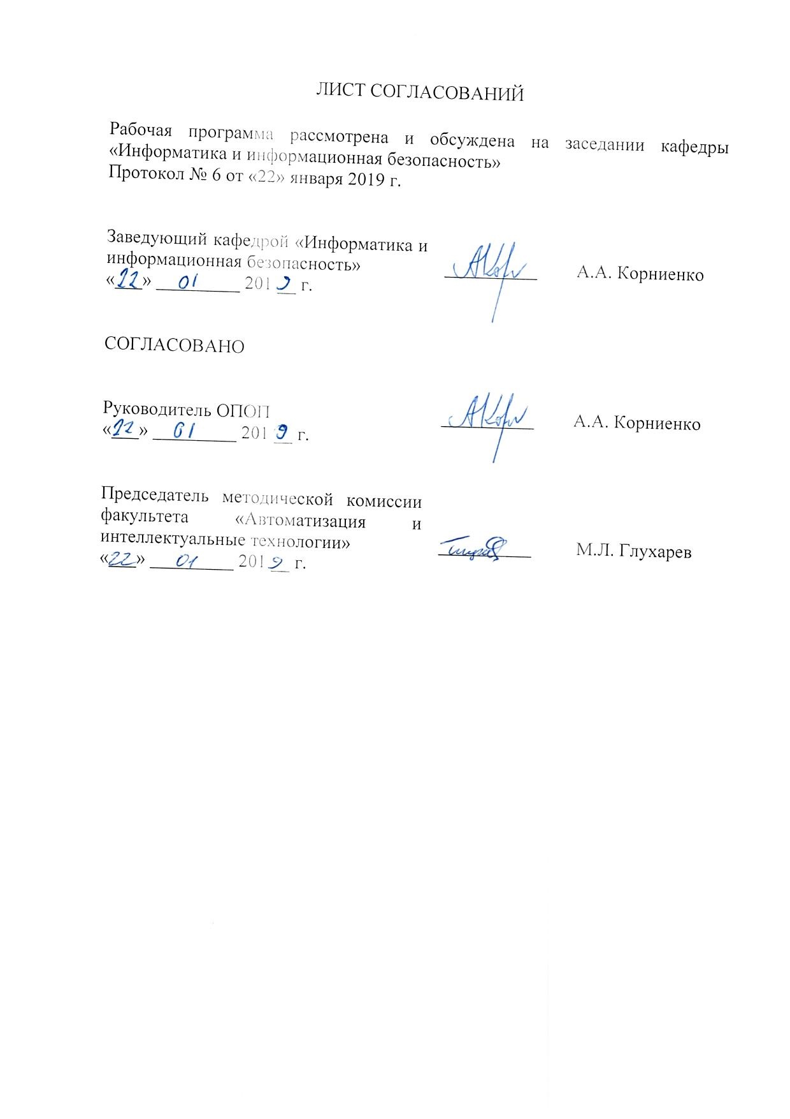
1. Цели и задачи дисциплины

Рабочая программа составлена в соответствии с ФГОС ВО, утвержденным «1» декабря 2016 г., приказ № 1509 по специальности 10.05.03 «Информационная безопасность автоматизированных систем», по дисциплине «Технологии и средства прикладного программирования».
Целью изучения дисциплины «Технологии и средства прикладного программирования» (Б1.В.ДВ.5.1) является получение студентами знаний и навыков, необходимых для разработки защищённого прикладного программного обеспечения.
Для достижения поставленной цели решаются следующие задачи:
- обучение студентов принципам построения и сопровождения программных продуктов, моделям программирования и паттернам проектирования.
- обучение студентов практическому применению технологий и средств прикладного программирования, предоставляемых современными языками программирования и средами разработки.

2. Перечень планируемых результатов обучения по дисциплине, соотнесенных с планируемыми результатами освоения основной профессиональной образовательной программы

Планируемыми результатами обучения по дисциплине являются: приобретение знаний, умений, навыков и/или опыта деятельности.
В результате освоения дисциплины обучающийся должен:
ЗНАТЬ:
- приемы объектно-ориентированного проектирования;
- правила оформления исходного кода программы;
- часто встречающиеся и возможные ошибки, а также методы их поиска при разработке прикладных программ;
- средства разработки прикладных программ;
- средства отладки прикладных программ.
УМЕТЬ:
- составлять требования к разрабатываемой программе;
- принимать обоснованное решение относительно выбора инструментария и технологий для решения поставленных задач;
- определять оптимальный вариант решения задачи при наличии альтернатив;
- решать поставленные задачи по другим изучаемым курсам с применением технологий и средств прикладного программирования.
ВЛАДЕТЬ:
- навыками проектирования архитектуры программного обеспечения;
- навыками разработки программного обеспечения с применением современных технологий и инструментальных средств;
- навыками тестирования прикладных программ;
- навыками составления документации в соответствии с современными требованиями.
Изучение дисциплины направлено на формирование следующих общепрофессиональных компетенций (ОПК):
- способностью применять языки, системы и инструментальные средства программирования в профессиональной деятельности (ОПК-3);
- способностью к освоению новых образцов программных, технических средств и информационных технологий (ОПК-8).
Изучение дисциплины направлено на формирование следующих профессиональных компетенций (ПК), соответствующих виду профессиональной деятельности, на который ориентирована программа специалитета:
проектно-конструкторская деятельность:
- способностью участвовать в разработке защищённых автоматизированных систем в сфере профессиональной деятельности (ПК-9).
Область профессиональной деятельности обучающихся, освоивших данную дисциплину, приведена в п. 2.1 ОПОП.
Объекты профессиональной деятельности обучающихся, освоивших данную дисциплину, приведены в п. 2.2 ОПОП.

3. Место дисциплины в структуре основной профессиональной образовательной программы

Дисциплина «Технологии и средства прикладного программирования» (Б1.В.ДВ.5.1) относится к вариативной части и является дисциплиной по выбору обучающегося.

4. Объем дисциплины и виды учебной работы

Вид учебной работы | Всего часов | Семестр
 |  | 6
Контактная работа (по видам учебных занятий)  В том числе:  - лекции (Л)  - практические занятия (ПЗ)  - лабораторные работы (ЛР) | 84  34  16  34 | 84  34  16  34
Самостоятельная работа (СРС) (всего) | 51 | 51
Контроль | 45 | 45
Форма контроля знаний | Э, КР | Э, КР
Общая трудоемкость: час / з.е. | 180 / 5 | 180 / 5

5. Содержание и структура дисциплины

5.1 Содержание дисциплины
№ п/п | Наименование раздела дисциплины | Содержание раздела
1. | Введение в языки программирования | Скрипты. Интерпретатор. Выполнение программы. Интерактивный режим. Системная командная строка. Импортирование и перезагрузка модулей.
2. | Типы и операции | Числа. Строки. Списки. Словари. Кортежи. Файлы. Другие базовые типы.
3. | Инструкции и синтаксис | Структура программы. Присваивание и выражения. Условная инструкция if и синтаксические правила. Циклы while и for.
4. | Функции | Создание функции. Области видимости. Аргументы. Разновидности функций.
5. | Модули | Основы программирования модулей. Пакеты модулей. Дополнительные возможности модулей.
6. | Классы и объектно-ориентированное программирование | Основы программирования классов. Методы. Наследование. Перегрузка операторов. Шаблоны проектирования с классами.
7. | Исключения и инструменты | Основы исключений. Особенности использования исключений. Объекты исключений. Использование исключений.

5.2 Разделы дисциплины и виды занятий

№ п/п | Наименование раздела дисциплины | Л | ПЗ | ЛР | СРС
1. | Введение в языки программирования | 4 | 2 | 4 | 7
2. | Типы и операции. | 4 | 2 | 4 | 10
3. | Инструкции и синтаксис. | 4 | 2 | 4 | 10
4. | Функции | 4 | 2 | 8 | 8
5. | Модули | 6 | 2 | 4 | 2
6. | Классы и объектно-ориентированное программирование | 8 | 4 | 6 | 10
7. | Исключения и инструменты | 4 | 2 | 4 | 4
Итого |  | 34 | 16 | 34 | 51

6. Перечень учебно-методического обеспечения для самостоятельной работы обучающихся по дисциплине

№  п/п | Наименование раздела дисциплины | Перечень учебно-методического обеспечения
1. | Введение в языки программирования | - Лутц М., Изучаем Python, 4-е издание. – Пер. с англ. – СПб. Символ-Плюс, 2011. – 1280 с., ил.  - Смит, Джейсон Мак-Колм., Элементарные шаблоны проектирования.: Пер. с англ. – М.: ООО «И.Д. Вильямс», 2013. – 304 с.: ил. – Парал. тит. англ.
2. | Типы и операции.
3. | Инструкции и синтаксис.
4. | Функции
5. | Модули
6. | Классы и объектно-ориентированное программирование
7. | Исключения и инструменты

7. Фонд оценочных средств для проведения текущего контроля успеваемости и промежуточной аттестации обучающихся по дисциплине

Фонд оценочных средств по дисциплине является неотъемлемой частью рабочей программы и представлен отдельным документом, рассмотренным на заседании кафедры и утвержденным заведующим кафедрой.

8. Перечень основной и дополнительной учебной литературы, нормативно-правовой документации и других изданий, необходимых для освоения дисциплины

8.1 Перечень основной учебной литературы, необходимой для освоения дисциплины
- М. Шлее Qt 4.5 Профессиональное программирование на C++ — СПб.: «БХВ-Петербург», 2010. — С. 896.
8.2 Перечень дополнительной учебной литературы, необходимой для освоения дисциплины
- Бен-Ари М., Языки программирования. Практический сравнительный анализ. – М.: Мир., 2000. – 366 с.: ил.
- Гамма Э., Хелм Р., Джонсон Р., Влиссидес Д. Приемы объектно-ориентированного проектирования. Паттерны проектирования.: Пер. с англ. – СПб.: Питер, 2015. – 368 с.: ил. (Серия «Библиотека программиста»).
- Фаулер Мартин, Предметно-ориентированные языки программирования.: Пер. с англ. – М.: ООО «И.Д. Вильямс», 2011. – 576 с.: ил. – Парал. тит. англ.
8.3 Перечень нормативно-правовой документации, необходимой для освоения дисциплины
При освоении данной дисциплины нормативно-правовая документация не используется.
8.4 Другие издания, необходимые для освоения дисциплины
При освоении данной дисциплины другие издания не используются.

9. Перечень ресурсов информационно-телекоммуникационной сети «Интернет», необходимых для освоения дисциплины

1. Личный кабинет обучающегося и электронная информационно-образовательная среда [Электронный ресурс]. – Режим доступа: http://sdo.pgups.ru/ (для доступа к полнотекстовым документам требуется авторизация).
2. Научно-техническая библиотека университета [Электронный ресурс]. – Режим доступа: http://library.pgups.ru/ (свободный доступ).
10. Методические указания для обучающихся по освоению дисциплины

Порядок изучения дисциплины следующий:
- Освоение разделов дисциплины производится в порядке, приведенном в разделе 5 «Содержание и структура дисциплины». Обучающийся должен освоить все разделы дисциплины с помощью учебно-методического обеспечения, приведенного в разделах 6, 8 и 9 рабочей программы.
- Для формирования компетенций обучающийся должен представить выполненные типовые контрольные задания или иные материалы, необходимые для оценки знаний, умений, навыков и (или) опыта деятельности, предусмотренные текущим контролем (см. фонд оценочных средств по дисциплине).
- По итогам текущего контроля по дисциплине, обучающийся должен пройти промежуточную аттестацию (см. фонд оценочных средств по дисциплине).

11. Перечень информационных технологий, используемых при осуществлении образовательного процесса по дисциплине, включая перечень программного обеспечения и информационных справочных систем

Перечень информационных технологий, используемых при осуществлении образовательного процесса по дисциплине «Технологии и средства прикладного программирования» (Б1.В.ДВ.5.1):
- технические средства (компьютерная техника и средства связи (персональные компьютеры, интерактивная доска, видеокамеры и т.д.);
- методы обучения с использованием информационных технологий (компьютерное тестирование, демонстрация мультимедийных материалов, компьютерный лабораторный практикум и т.д.);
- перечень Интернет-сервисов и электронных ресурсов (поисковые системы, электронная почта, профессиональные, тематические чаты и форумы, системы аудио и видео конференций, онлайн-энциклопедии и справочники, электронные учебные и учебно-методические материалы).
Кафедра «Информатика и информационная безопасность» обеспечена необходимым комплектом лицензионного программного обеспечения:
- Microsoft Windows 7;
- Microsoft Word 2010;
- Microsoft Excel 2010;
- Microsoft PowerPoint 2010.

12. Описание материально-технической базы, необходимой для осуществления образовательного процесса по дисциплине

Материально-техническая база обеспечивает проведение всех видов учебных занятий, предусмотренных учебным планом по данной специальности, и соответствует действующим санитарным и противопожарным нормам и правилам.
Она содержит:
- помещение для проведения лабораторных работ (ауд. 2-106), укомплектованное специальной учебно-лабораторной мебелью, лабораторным оборудованием, лабораторными стендами, специализированными измерительными средствами в соответствии с перечнем лабораторных работ (требования к помещениям в соответствии с ФГОС).
- помещение для проведения лекционных занятий (ауд. 2-113 или ауд. 2-104), укомплектованное специализированной учебной мебелью и техническими средствами обучения, служащими для представления учебной информации большой аудитории (настенным экраном с дистанционным управлением, подвижной маркерной доской, считывающим устройством для передачи информации в компьютер, мультимедийным проектором и другими информационно-демонстрационными средствами) (требования к помещениям в соответствии с ФГОС).
- помещение для проведения групповых и индивидуальных консультаций (ауд. 2-106) (требования к помещениям в соответствии с ФГОС).
- помещение для проведения текущего контроля и промежуточной аттестации (ауд. 2-106) (требования к помещениям в соответствии с ФГОС).
- помещения для самостоятельной работы (ауд. 2-106) (требования к помещениям в соответствии с ФГОС).

